4月から、新しいお友だちが加わり18名でどきどき組が始まりました！

2階のお部屋となり、はじめましての先生たちと幼児クラスでの新しい生活にどきどきでいっぱいのことでしょう。安心できるパパやママが恋しくなったり、離れるのが寂しくなる日もあるかもしれません。1人ひとりの気持ちに寄り添い、少しずつ新しい環境に慣れていけるようゆったりと保育していきます！少しずつ信頼関係を築き、早く仲良くなっていきたいと思います♪

　どんなドキドキ・ワクワクが待っているのか子どもたちとの生活が楽しみです(^^)

Dokidoki

April

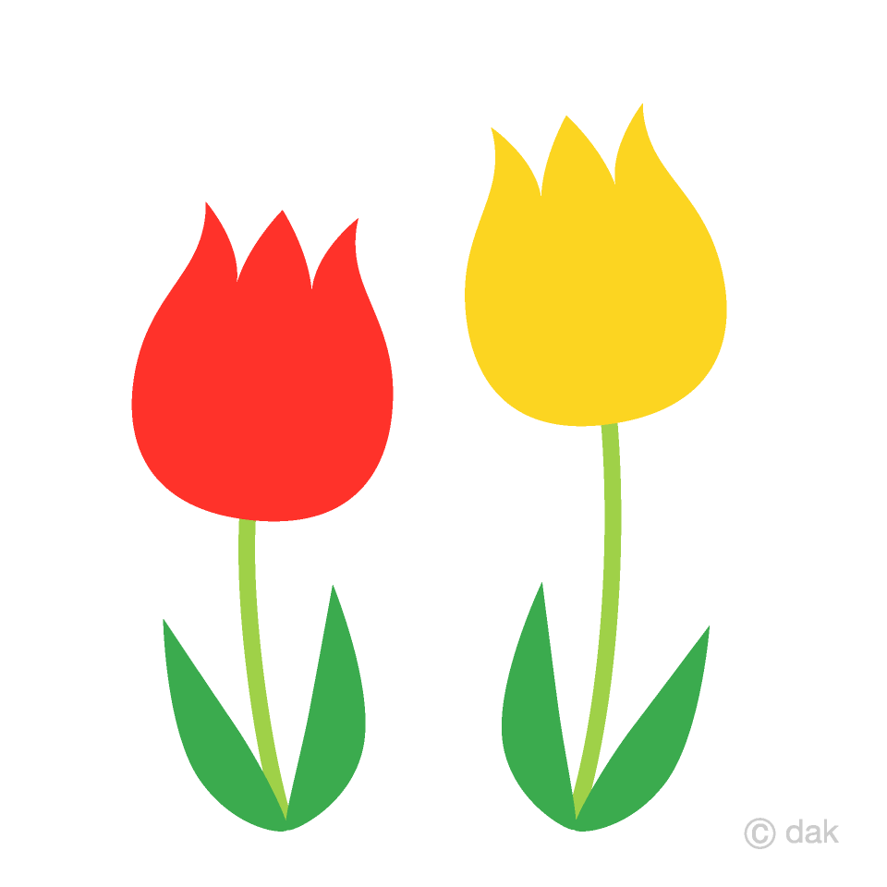

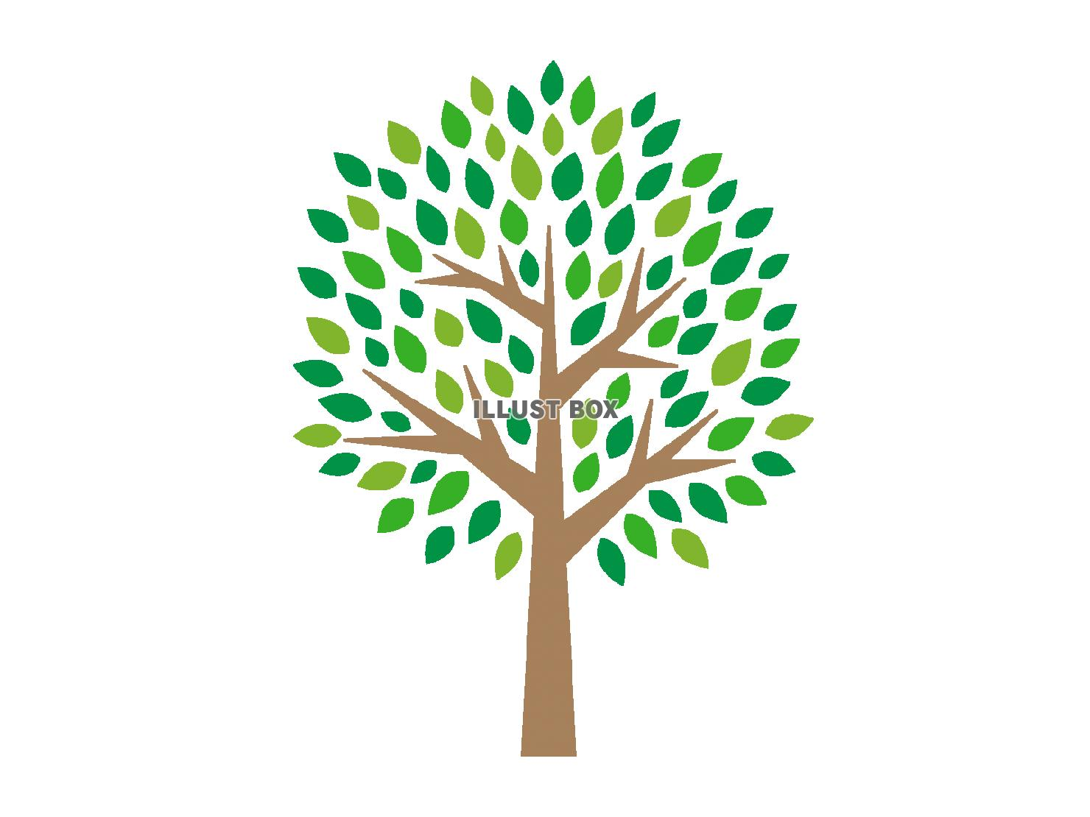

**見**てみて！

　食事や排せつ、身の回りの身支度など基本的生活習慣が少しずつ身に付き、自分でできることも増えていきます。できたこと、頑張ったことを認めてもらうことで「これもやってみよう！」と意欲につなげていけるよう、1人ひとりの頑張りを見守り、たっぷり褒めて認めて♥自己肯定感も大切に育んでいきます！

ときには甘えて、エネルギーを補給しながらゆっくりと身辺自立を目指していきます(^^)

**あ**のね！

　おしゃべり大好きな3歳児。「あのね、あのね。」と伝えたい思いがいっぱい！！いろいろな言葉を覚え、思いを伝えることが次第に上手になっていきます。

少しずつ相手の話にも耳を傾けられるように、子どもたちの話に**目を見てじっくり耳を傾けて**いきます！

ぜひ、おうちでも子どもたちの話をじっくり聞いてみてください。子どもならではの面白い話が聞けるかもしれません♪

　子どもたちとの3歳児ならではの、可愛らしく、思わず笑みがこぼれるおしゃべりを楽しんでみてください！

**だ**いすき

　自分の好きな遊びも、お友だちと一緒だともーっと楽しい！！“友だちと一緒”が楽しい！！もちろん、１人で自分の世界を楽しむことが大好きな子もいます。それは、1人ひとり違って当たり前だと思います。でも、自分の大好きなものが認めてもらえると、大人もうれしいですよね。1人ひとりがそれぞれの大好きなことを認め合いながら、「友だちっていいな」「一緒って楽しいな」「優しくしてみようかな」と感じられるように関わっています！

　まだまだ自分の思いが優先し、ぶつかったり、言葉で思いが上手く伝えられず手が出てしまうこともあるかもしれません。丁寧に関わりながら、人間関係を育んでいきます★

3歳児のぼく・わたし

**な**んでも触って…

　「これなあに？」「どうして？」なんでも興味津々！好奇心いっぱいの３歳児。なんでも触って、試して、感じたり、学んだりしていくことがたくさんあります。

　常識にとらわれない子どもたちならではの、興味や発見に私たちもワクワクしています♪興味を広げながら、一緒に「だいすき」をとことん追求していきます(^^)/

3歳児の子どもたちって、大人にはない自由な発想と無限に広がる想像力を持ち合わせているんです！

「もしかしたら、森に恐竜が住んでいるかも！」「大きい恐竜じゃない？」「いやいや！小さくてかわいいよ」などなど。

始めは、一人一人の中にある小さな世界かもしれませんが、友だちの世界にも興味を持ち始め、ことばでのやり取りが上手になる分、友だちの発想も加わり、ファンタジーの世界を広がっていきます！

今だからこそ楽しめる**ファンタジーの世界**を、大人も同じ世界に入り込んで、とことん楽しんでいきます♪

みんなの中には、どんな世界が広がっているのかな…今からドキドキ・わくわくが止まりません！！★

**どきどき2021**



**足利　由衣**　**佐多　陽向子**　**冨賀瀬　彩**

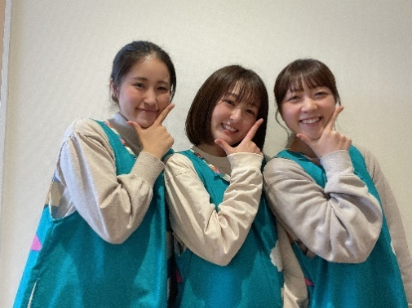

子どもたちと同じ目線で、

一緒にたくさん笑って、泣いて、悩んで…

子どもたちの育ちを支えていきます♪

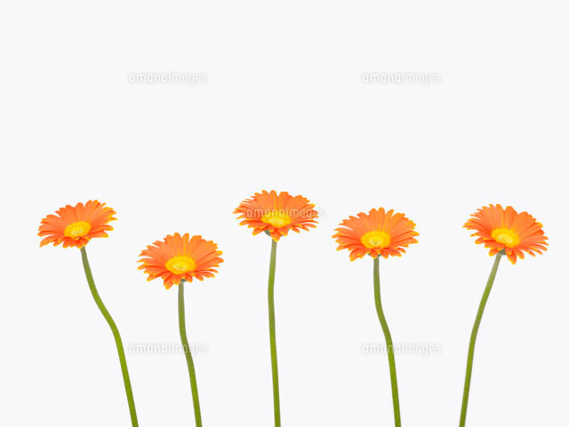

お子様の気になること、うれしかったこと、面白エピソードなど！

もちろん！パパやママのことも！

なんでも、いつでもお声掛けください♪

一年間何卒、よろしくお願いいたします。